DM9000A的中文资料，接口电路和驱动程序设计
介绍网络接口芯片DM9000A与ARM处理器AT91RM9200之间的硬件接口设计，实现了在嵌入式Linux系统中网络驱动开发。
关键词： DM9000A；Linux；嵌入式系统；网络驱动
贾东耀：工程师，研究方向为嵌入式系统、计算机测控技术。
引言
目前，网络技术在电子产品中的应用越来越广，更多的嵌入式设备需要提供网络接口，以方便与外部互联通讯。现在流行的大多数嵌入式CPU(如ARM、PPC)都提供了此类接口，但对于一些相对复杂的嵌入式系统来说，可能需要扩展以太网口，以满足网络通讯需要。本文介绍一种新款网络接口芯片DM9000A，它可以很方便的实现与嵌入式CPU的接口，实现扩展以太网口的功能。
DM9000A
DM9000A是中国台湾DAVICOM公司推出的一款高速以太网接口芯片，其基本特征是：集成10/100M物理层接口；内部带有16K字节SRAM用作接收发送的FIFO缓存；支持8/16bit两种主机工作模式；通过HP认证的AUTO-Mdix(支持直接互连自动翻转)功能；支持TCP/IP加速(IPV4 check sum offload)减轻CPU负担，提高整机效能；10ns I/O读写时间。DM9000A以太网控制器遵循IEEE颁布的802.3以太网传输协议。该电路还集成了EEPROM接口，自举时通过EEPROM接口输入到芯片中，从而实现自动初始化。
硬件接口设计
DM9000A可以很方便的与目前主流的嵌入式CPU以8位或16位的总线方式连接，本文设计的系统CPU为AT91RM9200，它是一个采用ARM核的32位微处理器。二者的接口设计如图1。
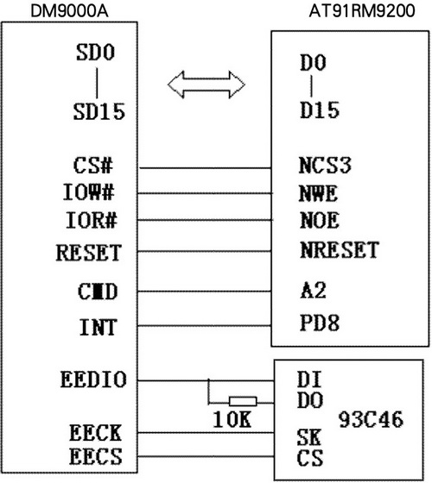
图1 DM9000A与AT91RM9200硬件连接
系统上电时，AT91RM9200通过总线配置DM9000A内部网络控制寄存器(NCR)、中断寄存器(ISR)等，完成DM9000A的初始化。随后，DM9000A进入数据收发等待状态。当AT91RM9200向以太网发送数据时，先将数据打包成UDP或IP数据包，并通过16 bit总线发送到DM9000A的数据发送缓存中，然后将数据长度等信息填充到DM9000A的相应寄存器内，使能发送。当DM9000A接收到外部网络送来的以太网数据时，首先检测数据帧的合法性，如果帧头标志有误或存在CRC校验错误，则将该帧数据丢弃。否则将数据帧缓存到内部RAM，并通过中断标志位通知AT91RM9200，由AT91RM9200对DM9000A接收到的数据进行处理。
Linux驱动实现
Linux网络驱动体系结构
在Linux操作系统中的设备驱动，根据各类外围I/O设备的不同，分为三类，即字符设备(如键盘、LCD) 驱动、块设备(如硬盘、CF卡) 驱动和网络设备(如网卡) 驱动。 Linux网络设备驱动程序结构上由四部分组成(图2)：网络协议接口，网络设备接口，设备驱动功能层及网络设备介质。
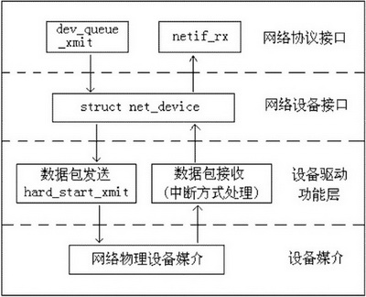
图2 Linux网络驱动体系结构

设计Linux网络驱动程序时，最主要的工作就是完成设备驱动功能层。类似于对字符设备和块设备的处理，为了屏蔽网络环境中物理网络设备的多样性，Linux利用面向对象的思想对所有的网络物理设备进行抽象，定义了一个统一的接口。对于所有网络硬件的访问都是通过接口进行的，接口向用户提供了一个对于所有类型的网络硬件一致化的操作集合。Linux内核提供的统一网络设备结构为net_device，此结构体位于网络驱动层的核心地位。
net_device 中有很多供系访问和协议层调用的设备方法，其中包括：
· dev->open：打开设备。open方法应当注册网络设备需要的任何系统资源( I/O 口，IRQ， DMA等)，打开硬件，进行设备要求的其他设置。
· dev—>stop：停止设备。 该函数应当恢复在打开时进行的操作。
· dev->hard_start_xmit：发送报文。
· dev->tx_timeout：发送超时调用的方法,它应当处理这个问题并恢复报文发送。
· dev->set_mac_address：修改网络的硬件MAC地址。
网络驱动就是要实现这些具体的设备方法。
设备初始化
网络的初始化是设备工作的第一步。当系统加载网络驱动模块的时候，就会调用初始化过程。首先利用函数request_mem_region映射DM9000A的数据、地址端口，通过dmfe_probe函数检测网络物理设备是否存在，检测DM9000A内部串行NIC的值是否正确，然后再对设备进行资源配置，构造设备的net_device数据结构。包括一些低层硬件信息：base_addr(网络接口的 I/O 基地址)，irq(安排的中断号)等。
打开设备和关闭设备
open方法在网络设备被激活的时被调用，具体DM9000A的硬件初始化工作放到这里来做。对于DM9000A需要完成的初始化包括：对DM9000A内部上电，软件复位，通过NCR寄存器设置网络工作模式,可以选择设置内部或者外部PHY、全双工或者半双工模式、使能唤醒事件等网络操作，对RX／TX中断使能，使能数据接收功能。调用request_irq()申请中断号登记中断处理函数，调用netif_carrier_on侦测连接状态。
启动定时器，调用netif_start_queue激活设备发送队列。
这里对DM9000A的中断设计做了一个特殊处理：通常AT91RM9200提供最多32个中断源，默认提供7个外部中断源，但对于较复杂的嵌入式系统，可能会面临中断源不够用的情况。由于AT91RM9200的PIO可以实现功能复用，因此可以把多余的IO引脚配置为可用的中断源。故本系统中，设计DM9000A中断源与AT91RM9200外部I/O口PD8引脚相连。一个PIO端口的32个引脚共享一个中断ID，只需要在中断状态寄存器中区分具体哪个引脚引起中断，然后转向特定的中断处理函数执行操作，就可以实现中断处理。
close所做的工作和open相反，主要释放open获得的资源，以减少系统负担。
数据包发送
数据包的发送和接收是实现Linux网络驱动程序中两个最关键的过程，对这两个过程处理的好坏将直接影响到驱动程序的整体运行质量。
数据传输通过hard_start_xmit函数实现，首先把存放在套接字缓冲区中的数据发送到网络芯片DM9000A内部的TX FIFO SRAM中，该缓冲区是由数据结构sk_buff表示，把要传送的数据长度写入DM9000A中的传输包长度寄存器TXPLL和TXPLH中。然后使能传输。如果数据发送成功，则会触发一次中断。
实际中会出现多个数据帧传输，需要考虑做并发处理。在发送时检测传输队例暂时满载时就要通过netif_stop_queue来暂停，当发送完成触发中断处理时，调用netif_wake_queue函数来重新启动传输队例。
网络传输由于系统忙或硬件的问题发生延迟，则会调用传送超时处理函数tx_timeout，对硬件复位操作。
数据包接收
数据包的接收是通过中断处理，当有数据到达时，就产生中断信号，网络设备驱动功能层就调用数据包接收程序来处理数据包的接收，然后网络协议接口层调用netif_rx函数把接收到的数据包传输到网络协议的上层进行处理。
DM9000A接收缓存区中的每帧数据由4字节长的首部、有效数据和CRC校验序列构成。首部4字节依次是01H、以太网帧状态、以太网帧长度低字节和长度高字节，数据包接收程序首先检测如果第一个字节是01H，则说明有数据；如果是00H，则说明无数据，需要进行复位。然后调用函数dev_alloc_skb申请一块sk_buff结构缓冲区，从DM9000A读出数据放置到缓冲区里，根据获取的长度信息，判断是否读完一帧。如果读完，接着读下一帧，直到遇到首字节是00H的帧，说明接收数据已读完。接下来填充sk_buff中的一些信息，使之成为规范的sk_buff结构，最后调用netif_rx()函数将接收到的数据传输到网络协议的上层。
结语
该设计成功用于某网络测试设备的主控模块上，可以通过以太网接入Internet，从而实现从Internet上监控嵌入式设备。
标签： 嵌入式系统 DM9000A Linux 网络驱动
时间：2008-08-14 来源: 电子产品世界

